Acta
Congreso Argentino Chileno 2011
Asociación Chileno Argentina de Estudios Históricos e Integración Cultural

En la ciudad de San Carlos de Bariloche, a los 26 días del mes de Abril, se realizó la IX reunión de la Asociación Argentina Chilena, en el marco del IX Congreso Argentino Chileno de Estudios Históricos e Integración Cultural.
En ese evento, el presidente Carlos Parentini, acordó con la Asamblea Presente
- Que el Congreso del 2013 sería co-responsabilidad de la Universidad de los Lagos, y de la Universidad de la Frontera.
- Que el Próximo congreso se llevará adelante en la localidad de Pucón.
- Que los congresos de las próximas cuatro reuniones se concretarán en localidades del sur argentino o chileno.

Asimismo, frente al luto compartido por el fallecimiento del Dr. Pedro Navarro Floria, se nombró como presidente a la Dra. María Andrea Nicoletti, por su conocimiento sobre la Asociación y sus antecedentes académicos, que cubren largamente las características que se necesitan para llevar adelante el cargo.
También se nombra como Vicepresidente al Dr. Patrick Puigmal, de la Universidad de los Lagos, y se acuerda el acompañamiento permanente del Dr. Jorge Pinto, de la Universidad de la Frontera en las actividades relacionadas con el desarrollo de la Revista Estudios Trasandinos y del futuro congreso.
Una vez establecidos estos cargos se planteó el diseño del futuro desarrollo de la Asociación acordándose
- La necesidad de tener representantes locales que en forma permanente trabajen por el afianzamiento de trabajos comunes entre investigadores argentinos y chilenos.
- Nombrar referentes zonales a ambos lados de la cordillera, concretándose el nombramiento del Dr. Luis Carreño (Universidad de los Lagos) para el Sur de Chile y la Dra. Paula Núñez (Universidad Nacional de Río Negro) para el Sur de Argentina, quedando las otras posibles designaciones para los meses subsiguientes.
- Realizar una página Web para afianzar el intercambio.
- Redefinir y clarificar las formas de pertenencia a la Asociación
- Nombrar como secretario de la Asociación al Dr. Jorge Muñoz (Universidad de los Lagos)

Sin más, y con el compromiso de continuar con el trabajo, se levanta la sesión.

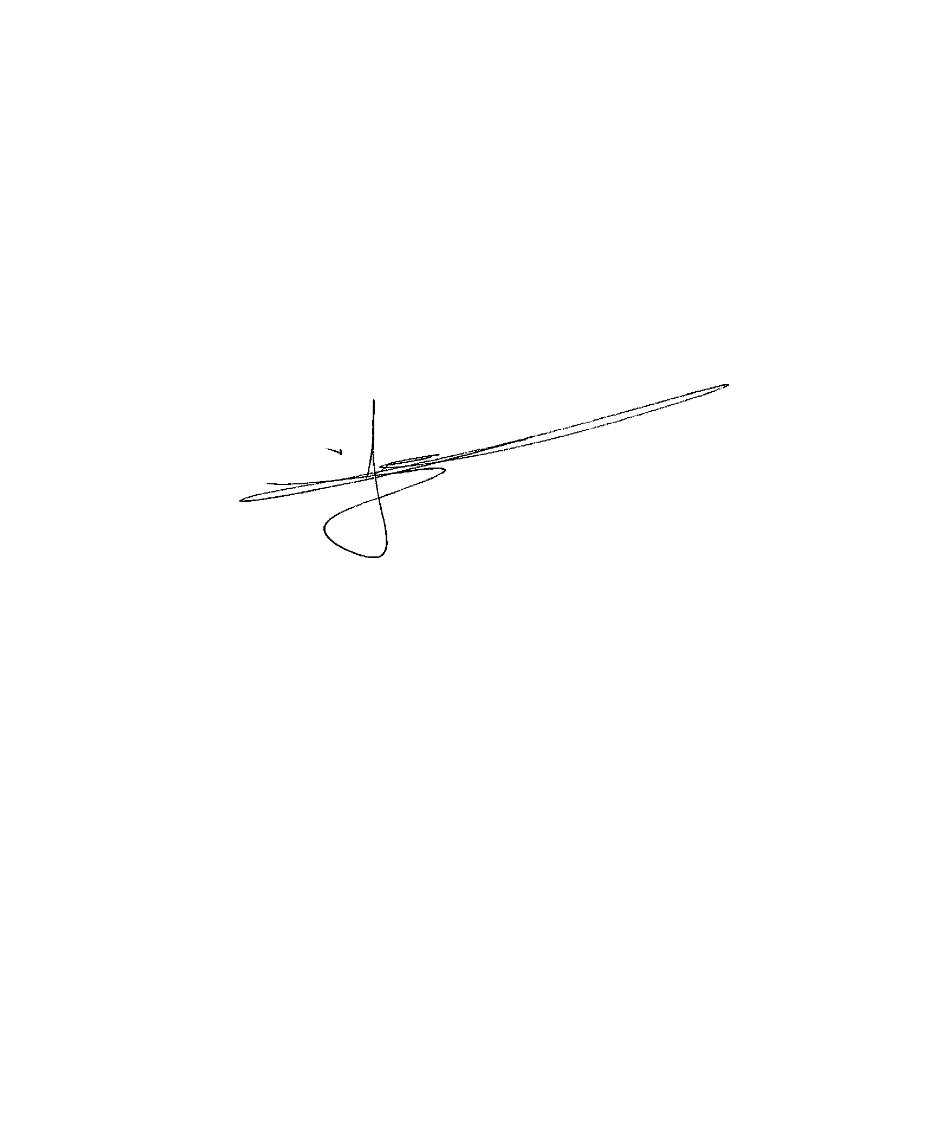
Luis Parentini
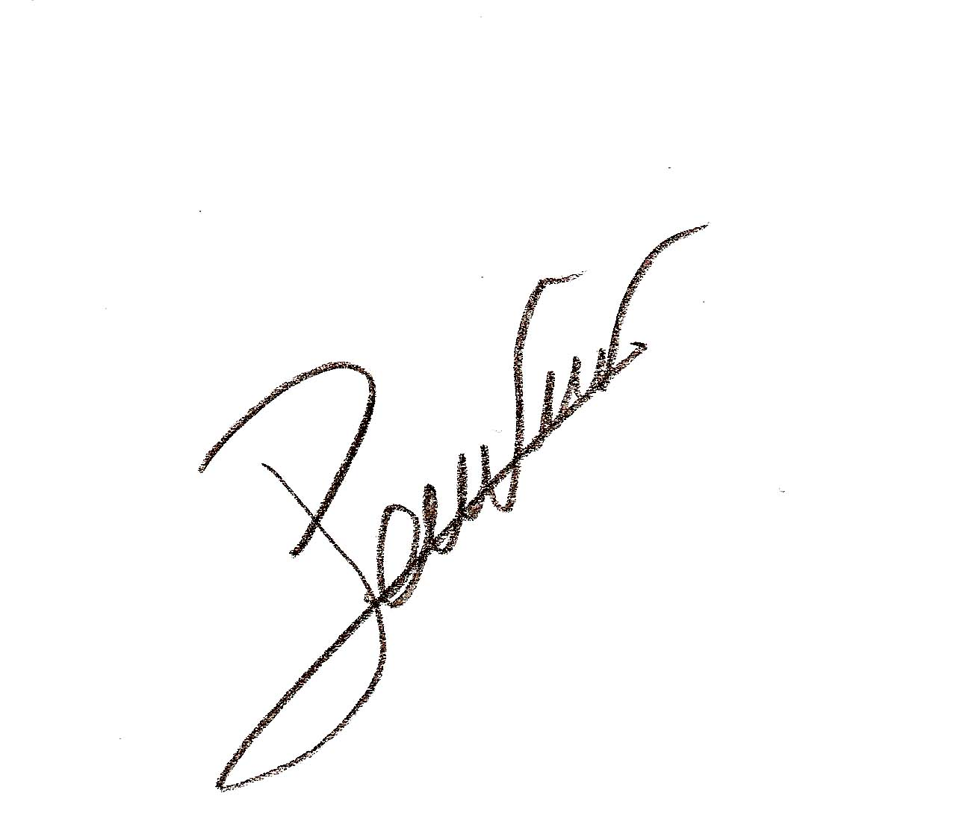
Paula Núñez

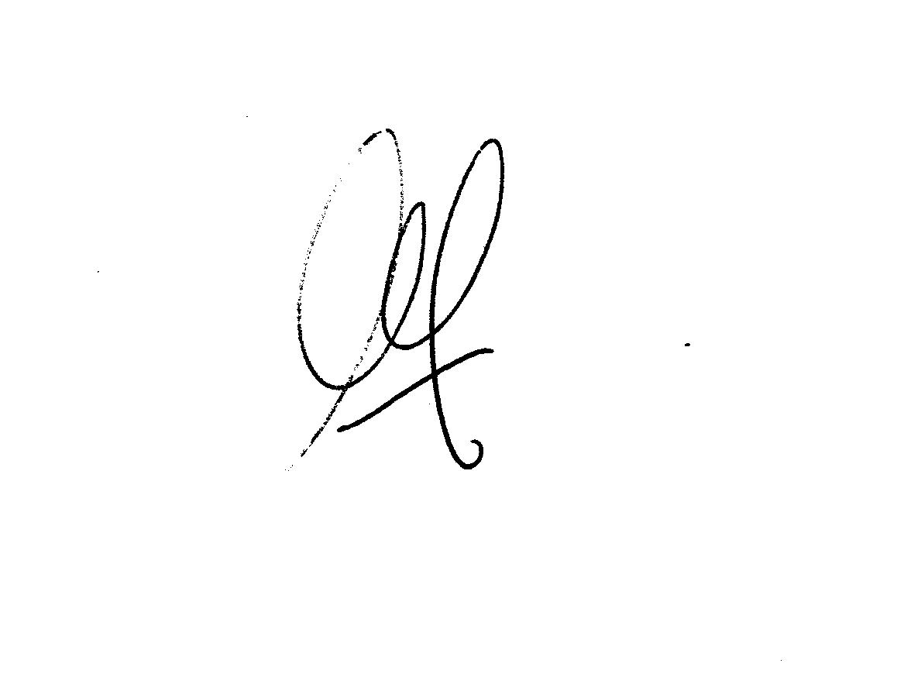
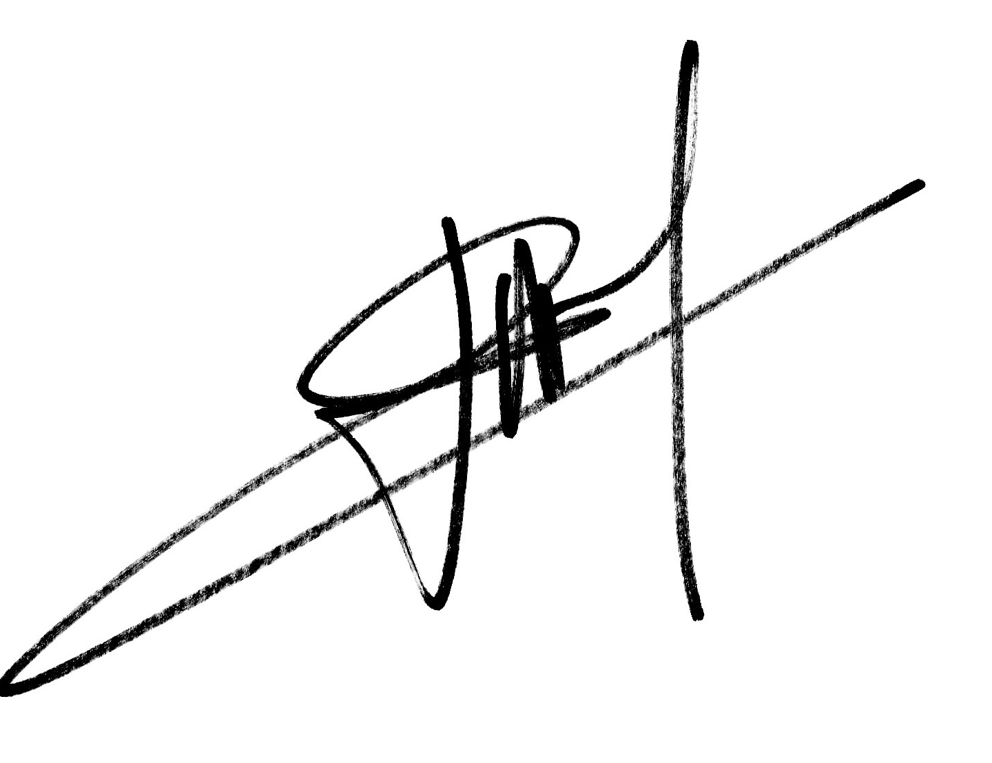
María Andrea Nicoletti

Patrick Puigmal

